17/06/2018

NGWE NDJOCK PAOLA

CONCEPTION DE L’APPLICATION

DIAGRAMME DE CLASSE METIER :

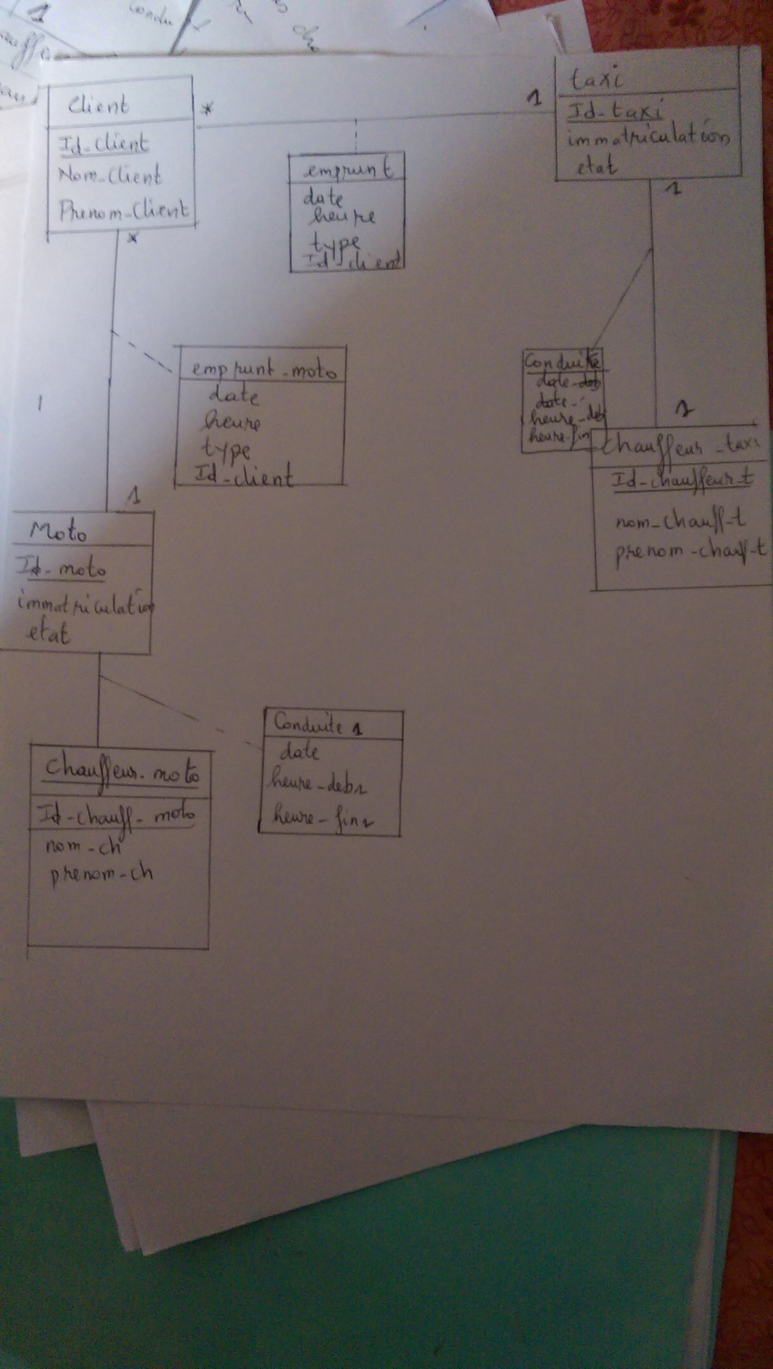

CAS D’UTILISATION

Différents acteurs :

Clients :

* Emprunter
  + emprunt normal
  + Dépôt
  + Course
* Louer

Chauffeurs :chauffeur et chauffeur_taxi étendent chauffeurs

* Valider demande

DIAGRAMME DE CAS D’UTILISATION : 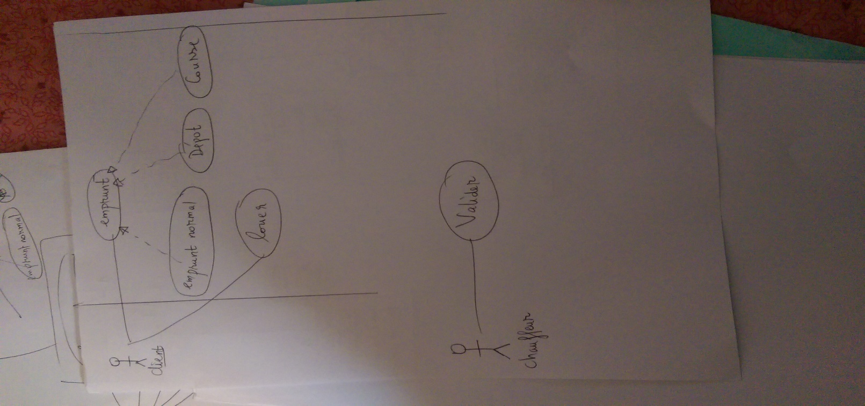

SCENARIO :

Un client ayant besoin de se déplacer, se connecte à l’application, choisi le type de service dont il a besoin(course, dépôt …) ainsi que la somme qu’il est prêt à débourser, le système localise les taxis qui sont aux environs et envoie une alerte à ces dernier, l’un des chauffeurs intéressés renvoie un message au système en lui décrivant son taxi (une photo serait idéale) et en donnant un mot de passe pour le client, mot de passe qui lui sera transmis et utilisé lors de la reconnaissance. Lorsqu’un autre chauffeur voudra encore répondre à cette demande, on lui spécifiera que le client a déjà été attribué à un chauffeur. Le client reçoit une notification avec toutes ces informations et est donc à mesure de reconnaitre son taxi ; pareil pour le chauffeur.

Mais le mode de reconnaissance par photo serait le mieux adapté…

Je n’ai pas pris en compte le mode de paiement mais ce dernier peut se faire par monnaie électronique, directement à partir de l’application.